**Công nghệ và Đời sống**

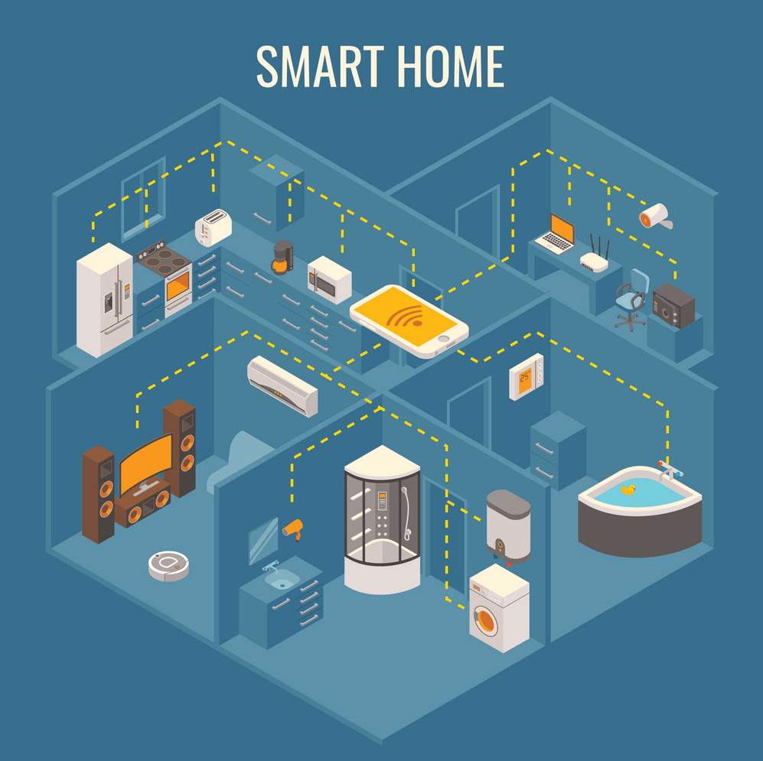Trong bối cảnh toàn cầu hóa và cuộc cách mạng công nghiệp lần thứ tư (CMCN 4.0), công nghệ đã trở thành một lực lượng biến đổi mạnh mẽ, tác động sâu rộng đến mọi khía cạnh của đời sống con người. Từ phương thức làm việc, học tập, giao tiếp, đến cách thức tiếp cận thông tin và dịch vụ, công nghệ đã và đang định hình lại xã hội hiện đại. Sự phát triển vượt bậc của internet, điện thoại thông minh, trí tuệ nhân tạo (AI), và các công nghệ số khác đã mang lại những cơ hội chưa từng có, nhưng đồng thời cũng đặt ra những thách thức không nhỏ đối với cá nhân, cộng đồng và toàn xã hội.

Việt Nam, một quốc gia đang phát triển với tốc độ chuyển đổi số nhanh chóng, không nằm ngoài xu hướng này. Báo cáo của Bộ Thông tin và Truyền thông (Bộ TT&TT, 2023) cho thấy tỷ lệ người dùng internet ở Việt Nam đã tăng từ 53% năm 2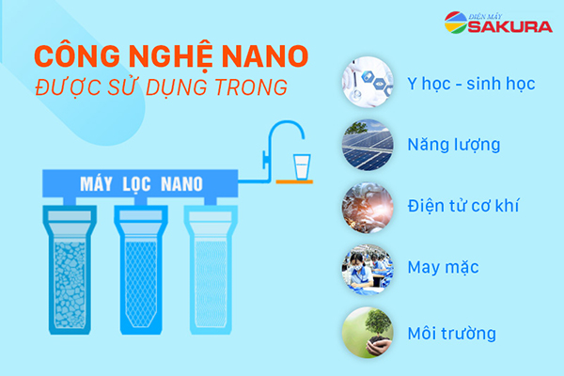019 lên 73. 2% vào năm 2023, minh chứng cho sự thâm nhập ngày càng sâu rộng của công nghệ số vào đời sống người dân. Tuy nhiên, sự phát triển nhanh chóng này cũng đi kèm với những vấn đề kinh tế – xã hội phức tạp, đòi hỏi sự nghiên cứu và phân tích đa chiều để có thể đưa ra các giải pháp chính sách phù hợp.

Nghiên cứu về “Ảnh hưởng của công nghệ đối với đời sống con người: Phân tích đa chiều từ góc nhìn kinh tế – xã hội” trở nên vô cùng cấp thiết trong bối cảnh hiện nay. Việc hiểu rõ những tác động tích cực và tiêu cực của công nghệ, cũng như các yếu tố kinh tế – xã hội liên quan, là cơ sở quan trọng để hoạch định chính sách, định hướng phát triển công nghệ một cách bền vững và toàn diện, đảm bảo lợi ích cho mọi thành phần trong xã hội.